KOCAELİ
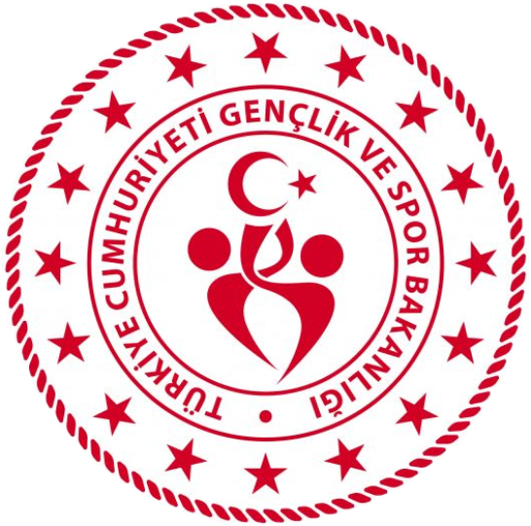
GENÇLİK VE SPOR İL MÜDÜRLÜĞÜ
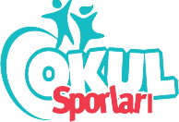
OKUL SPORLARI BİRİMİ
2025-2026 EĞİTİM-ÖĞRETİM YILI
ATLETİZM
İL BİRİNCİLİĞİ YARIŞMA/MÜSABAKA REGLAMANI
KATEGORİ | MİNİKLER A (KARMA)
TEKNİK TOPLANTI YERİ TARİHİ VE SAATİ | İZMİT ATLETİZM PİSTİ  18 HAZİRAN 2026– 10.00
YARIŞMA YERİ | İZMİT ATLETİZM PİSTİ
YARIŞMA TARİHİ VE SAATİ | 18 HAZİRAN 2026– 10.30

NOT:- Minikler kategorisinde müsabakalar ATLETİZM Spor Dalı Branş Talimatına ek olarak, yayınlanan TAF Çocuk Atletizmi yarışma kurallarına göre düzenlenecektir.
TAF Çocuk Atletizmi açıklamaları web sitemizin (https://spor.gsb.gov.tr/okulsportal) oyunlar bölümünde yayınlanmıştır.

MÜSABAKAYA KATILACAK OLAN OKULLARIN:

- T.C. kimlik kartı / Nüfus cüzdanı
- Öğrenci Sporcu Lisansı (Spor Dalına ait)
- Esame Listeleri ile müsabakalara katılmak zorundadır.
- Çalıştırıcı ve idarecilerin; Mahalli, Grup ve Türkiye Birinciliği müsabakalarına ‘‘Spor Bilgi Sistemi’’ üzerinden çıkarılmış “Saha Giriş Kartı” ile katılmaları zorunludur. Saha giriş kartı olmayanlar müsabakalara alınmayacaktır.
- Müsabakalar 2025-2026 Eğitim Öğretim Yılı Okul Spor Faaliyetleri ATLETİZM Spor Dalı Branş Talimatı ve TAF Çocuk Atletizmi yarışma açıklamalarına göre yapılacaktır.
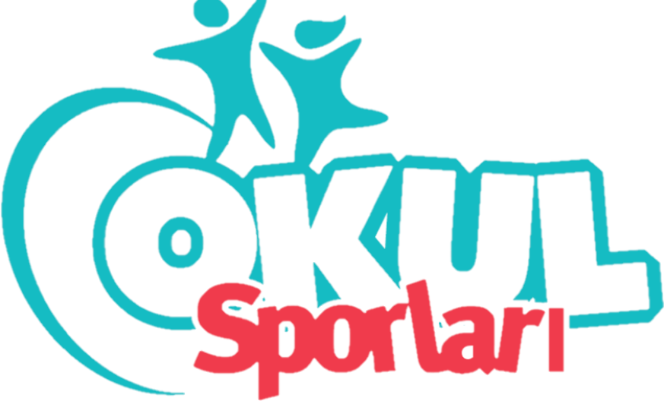
- Yarışmaların sağlıklı bir şekilde ilerleyebilmesi için https://spor.gsb.gov.tr/okulsportal/SpordaliListesi.aspx?btid=9 adresinden branş talimatının detaylı bir şekilde incelenmesi gerekmektedir.

OKUL SPORLARI İL ORGANİZASYON TERTİP KURULU
İlgili yarışma 06.10.2025 tarih ve 12188183 sayılı Valilik Onayına istinaden yapılacaktır.

